生輔簡章資料
交通資訊:
高雄大學及中山高中
開車、騎車
國道1號高速公路(往高鐵左營站)
→國道10號終點→(右轉)翠華路→左楠路→(左轉)後昌路→後昌新路
→藍昌路(中山高中)→(左轉)大學南路→本校

國道1號高速公路(楠梓/大社交流道下)
→(轉進)旗楠路→(右轉)土庫一路→德民新橋→德民路→(右轉)後昌新路
→藍昌路(中山高中)→(左轉)大學南路→本校

國道3號高速公路(往國道10號)
→國道10號終點→(右轉)翠華路→左楠路→(左轉)後昌路→後昌新路
→藍昌路(中山高中)→(左轉)大學南路→本校

省道台1線
→(轉進)德民路→(右轉)後昌新路→藍昌路(中山高中)→(左轉)大學南路→本校。

省道台17號
→大學南路→本校→(右轉)藍昌路(中山高中)

博愛三路
→(左轉)大中路→(直上)大中路橋→(右轉)翠華路→左楠路→(左轉)後昌路
→後昌新路→藍昌路(中山高中)→(左轉)大學南路→本校

民族一路
→楠陽路橋(往台南)→高楠公路(省道台1線)→(左轉)德民路→(右轉)藍昌路(中山高中) →(左轉)大學南路→本校

- 汽車進入校園必須「換證」並繳交「計時停車費」，每小時10元
大學南路及西路路旁機車皆可臨停
- 高大校門兩側皆有機車停車場
行至大學西路底，沿指標即可進入工學院及學生第一宿舍機車停車場
- 中山高中正對面即是家樂福楠梓店汽機車停車場

Google Map路線圖

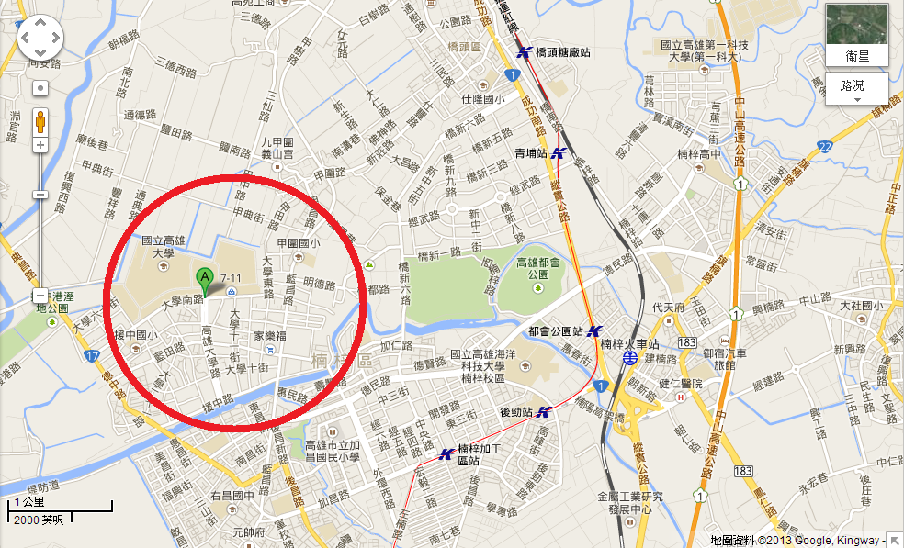

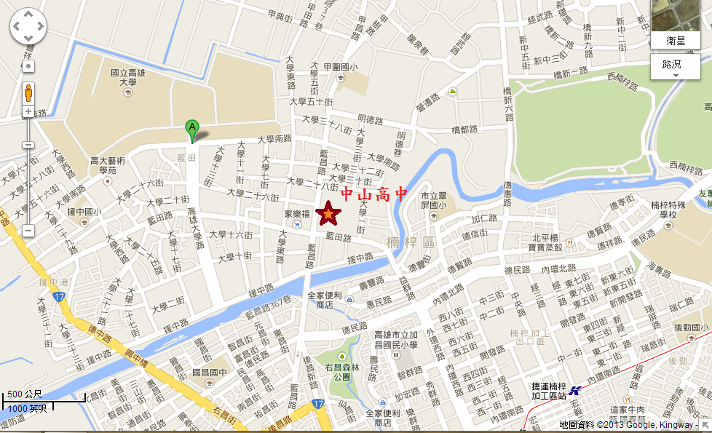

重要路線圖
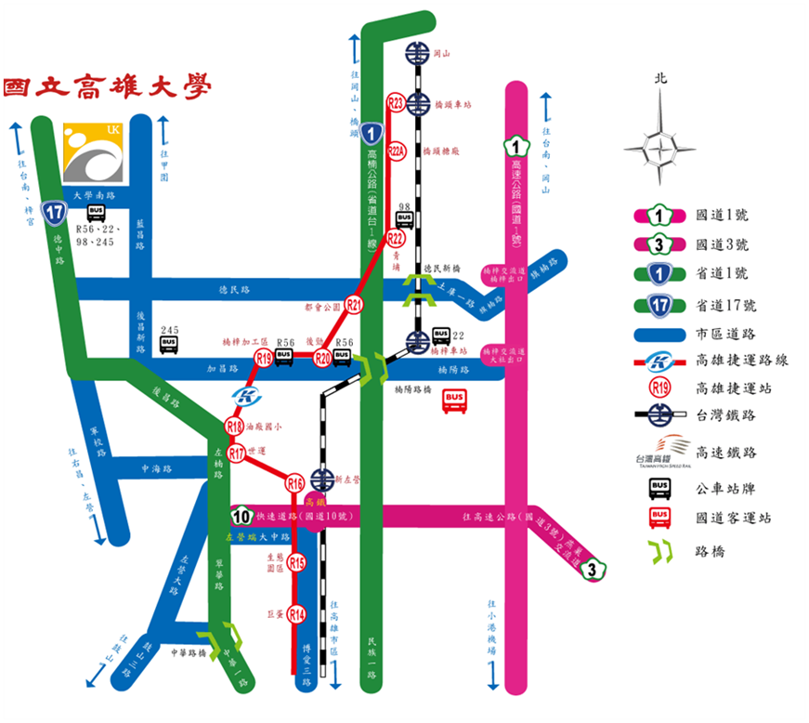
高雄捷運接駁公車
高雄捷運紅56號接駁公車於高雄捷運R19(楠梓加工區站)1號出口處搭乘，沿路行經校外鄰近商圈(楠梓加工區、德明商圈)，班次頻繁，約15-30分鐘一班。搭乘需投幣12元，可使用高捷卡。
單位 | 撘乘路線
紅56號公車 | 捷運楠梓加工區站→惠民路口→翠屏路口→益群路→亞洲成社區→後昌路口→北右昌→藍昌路口→德民黃昏市場→幸福新村→藍田路口→中山高中→大學南路→高大管理學院→高雄大學→大學南路西路交叉路口

高雄市政府交通局公車動態查詢系統，上網(http://122.146.229.210/bus/Dybus.aspx)，或撥打語音查電話：07-7497100，輸入公車路線代碼：8+接駁公車路線名稱(例如：紅1路，代碼即為801)，即可即時掌握公車到站時刻。
紅56 A路線(捷運楠梓加工區站- 高雄大學)
 | 例假日 |  |  |  |  |  |  |  |  |  |  |  |  |  |  | 102 年06月03實施
時 | 06 | 07 | 08 | 09 | 10 | 11 | 12 | 13 | 14 | 15 | 16 | 17 | 18 | 19 | 20 | 21 | 22 | 23
分 | 20 | 20 | 20 | 20 | 15 | 15 | 20 | 20 | 20 | 20 | 15 | 15 | 15 | 20 | 35 | 30 | 35 | 30
 | 40 | 40 | 40 | 40 | 45 | 45 | 40 | 40 | 40 | 40 | 45 | 45 | 30 | 45 |  | 50
備註 | * 捷運楠梓加工區站 發車
 | *不行經德民市場/ 北門加工區

紅56 B路線(捷運楠梓加工區站- 高雄大學)
 | 例假日 |  |  |  |  |  |  |  |  |  |  |  |  |  | 102 年06月03實施
時 | 06 | 07 | 08 | 09 | 10 | 11 | 12 | 13 | 14 | 15 | 16 | 17 | 18 | 19 | 20 | 21 | 22 | 23
分 | 00 | 00 | 00 | 00 | 00 | 00 | 00 | 00 | 00 | 00 | 00 | 00 | 00 | - | 05 | 05 | 10 | 05
 |  |  |  |  | 30 | 30 |  |  |  |  | 30 | 30 | 55
備註 | *捷運楠梓加工區站 發車
 | *行經德民黃昏市場

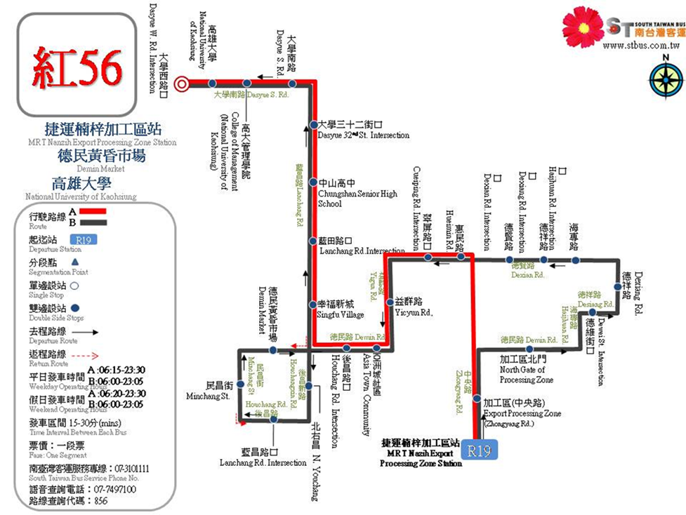

南台灣汽車客運股份有限公司
地指:高雄市仁武區高楠公路95號
電話: (07)310-1111 傳真: (07)310-0903
網址:http://www.stbus.com.tw/STBUS.htm

高鐵、台鐵、捷運
高鐵左營站、台鐵(高雄站、新左營站、橋頭站)下車，轉搭高雄捷運至R19(楠梓加工區站)，再轉搭紅56號接駁公車到本校、中山高中。

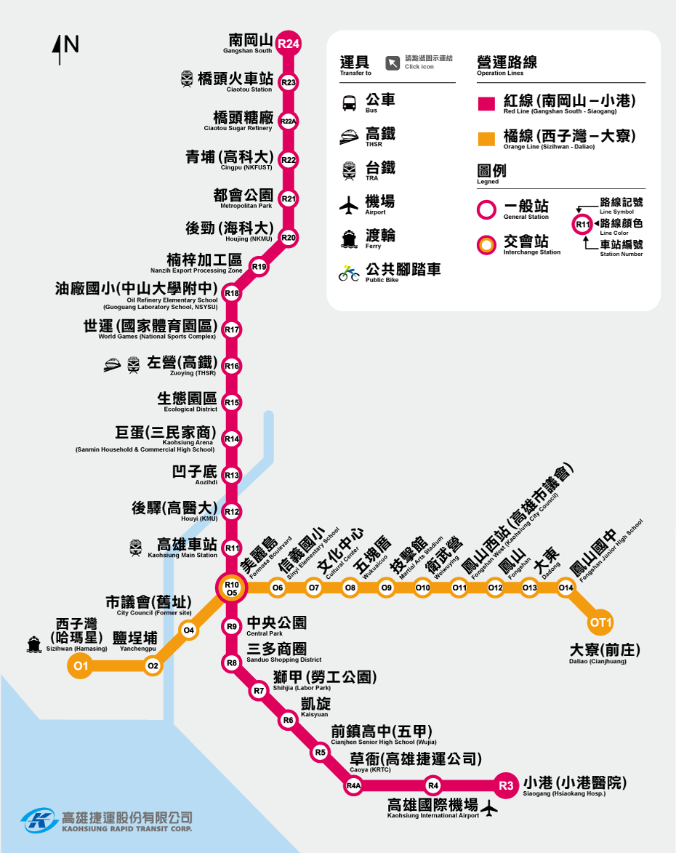

計程車
計程車收費標準
- 起跳：1.5公里85元
- 續跳：每250公尺5元
- 延滯計時：時速5公里以下累計3分鐘5元
- 夜間加成：23:00~06:00加2成
- 服務費：開行李箱加10元
申訴服務
計程車駕駛人有超收車資、拒載或服務態度不佳等情形，民眾可記下車輛號碼、執業登記證號碼、發生時間及地點等相關資料，向下列機關申訴，經查證屬實者，主管機關將依相關規定裁處。
高雄市政府交通局 07-229-9865‧高雄市政府警察局110‧高雄市區監理所 07-3010131‧高雄區監理所 07-771-1101#310
免費代叫計程車服務
高雄市政府警察局交通警察大隊全國首創於民國86年成立全國首創免付費代叫計程車服務專線0800-001006，免費為民眾代叫優良之計程車。
高雄市智慧型衛星計程車車隊一覽表
車隊名稱 | 公司地址 | 叫車專線 | 申訴專線
中華衛星計程車隊 | 高雄市苓雅區光華一路148-69號 | 07-725-8777  0800-087-778 | 07-7131000
台灣大車隊 | 高雄市前鎮區鎮海路125之1號 | 55688(手機)  40-588-888(市話) | 07-812-0659
興輝交通有限公司 | 高雄市三民區天津街288號 | 07-312-8889 | 07-312-5578

愛心腳踏車
高雄大學校園內黃色車身(另有其他特殊顏色及烤漆，如復仇者聯盟系列)，漆有「高大愛心腳踏車」字樣的腳踏車，為本校提供師生民眾在校內公共騎乘專用，請愛惜使用、勿騎出校外，也不可上鎖，用畢須依規定停放於「腳踏車停放架」上；發現故障需維修車輛情形，請協助牽至綜合大樓前網球場下方停車場裡的「愛心腳踏車維修處」，或停放在就近之「腳踏車停放架」，不可隨意棄置路邊影響交通與觀瞻。
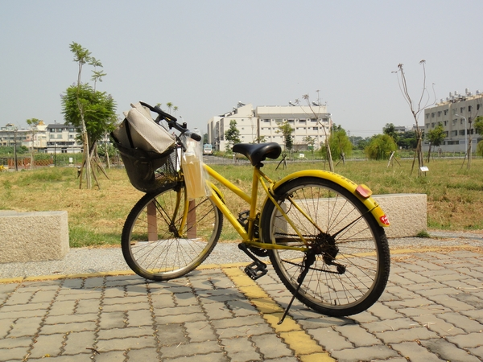
高大校園地圖
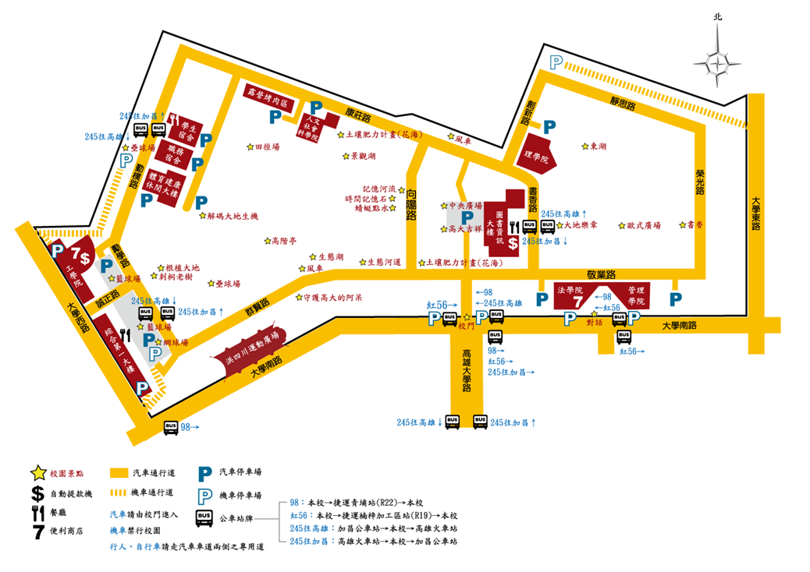
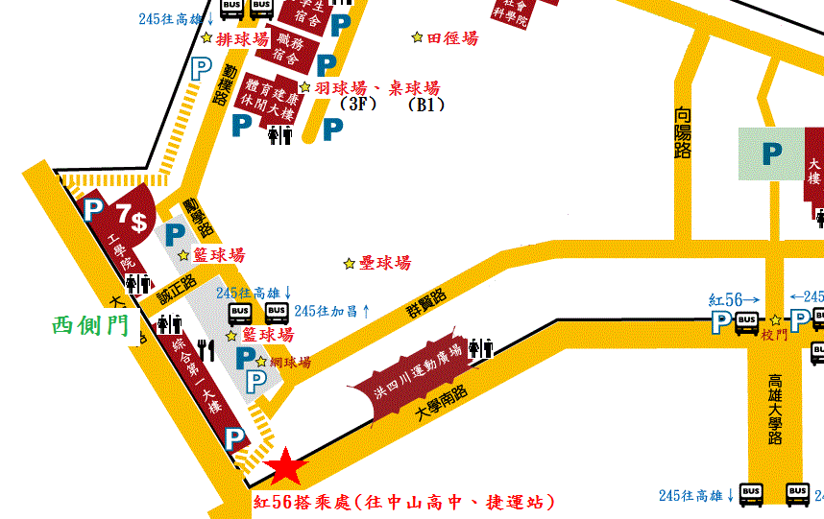
中山高中校園地圖
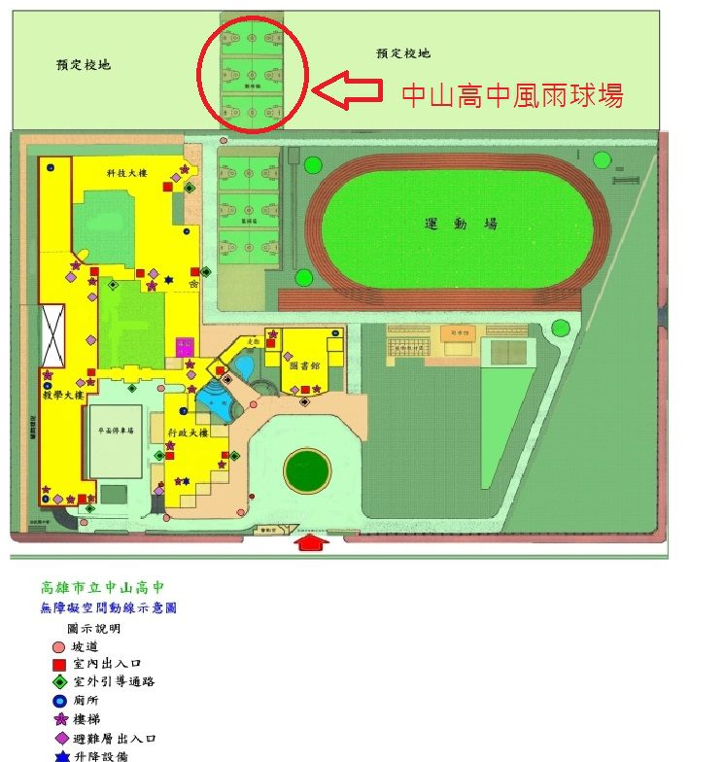
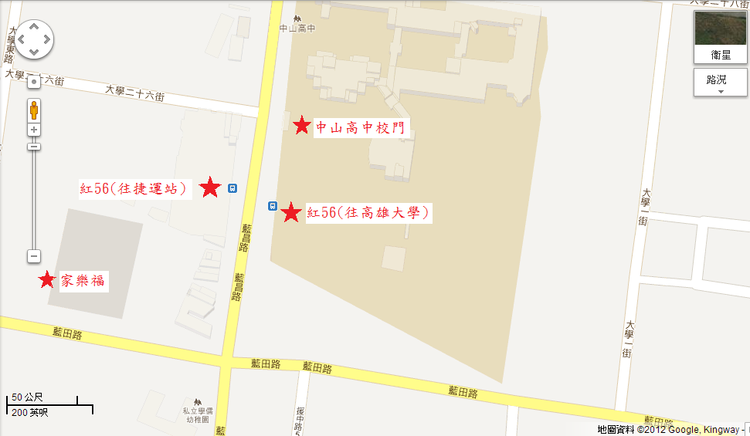
後勁中油壘球場
開車、騎車
國道1號高速公路(往高鐵左營站)
→國道10號終點→(右轉)翠華路→左楠路→(右轉)後昌路→(左轉)宏毅二路→(左轉) 宏毅二路南四巷→後勁中油壘球場

國道1號高速公路(楠梓/大社交流道下)
→(轉進)旗楠路→(右轉)土庫一路→德民新橋→德民路→(左轉)高楠公路→(右轉)加昌路→(左轉)左楠路→(左轉) 後昌路→(左轉)宏毅二路→(左轉) 宏毅二路南四巷→後勁中油壘球場

國道3號高速公路(往國道10號)
→國道10號終點→(右轉)翠華路→左楠路→(右轉)後昌路→(左轉)宏毅二路→(左轉) 宏毅二路南四巷→後勁中油壘球場

省道台1線
→(轉進) 加昌路→(左轉)左楠路→(左轉) 後昌路→(左轉)宏毅二路→(左轉) 宏毅二路南四巷→後勁中油壘球場

省道台17號
後昌路→(左轉)宏毅二路→(左轉) 宏毅二路南四巷→後勁中油壘球場

- 球場旁備有停車格

高鐵、台鐵、捷運
高鐵左營站、台鐵(高雄站、新左營站、橋頭站)下車，轉搭高雄捷運至R18(油廠國小站)4號出口，沿左楠路向北行走約300公尺依指標右轉，到後勁中油壘球場。

Google Map路線圖
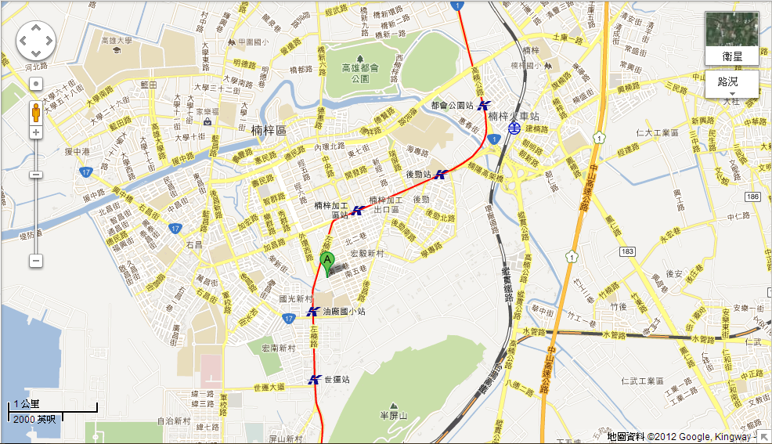
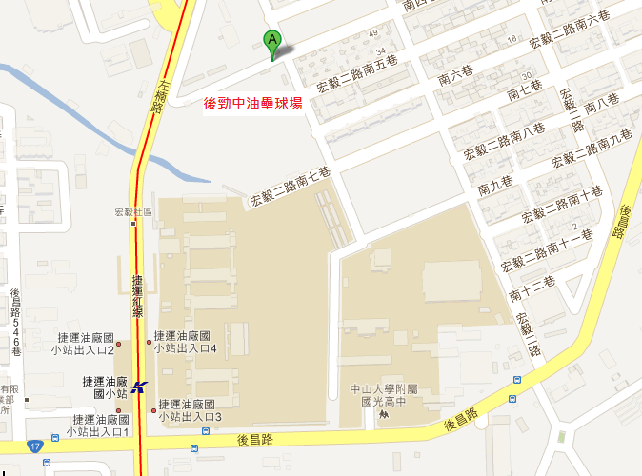

高雄第一科技大學壘球場
開車、騎車
國道1號高速公路(楠梓/大社交流道下)
→(轉進)旗楠路→(右轉)土庫一路→(右轉)清豐二路→(左轉)土庫路→(右轉)創新路→高雄第一科技大學

國道3號高速公路
→國道1號→國道1號高速公路(楠梓/大社交流道下) →→(轉進)旗楠路→(右轉)土庫一路→(右轉)清豐二路→(左轉)土庫路→(右轉)創新路→高雄第一科技大學

省道台1線
→(轉進)德民路→德民新橋→(左轉)清豐二路→(左轉)土庫路→(右轉)創新路→高雄第一科技大學

Google Map路線圖

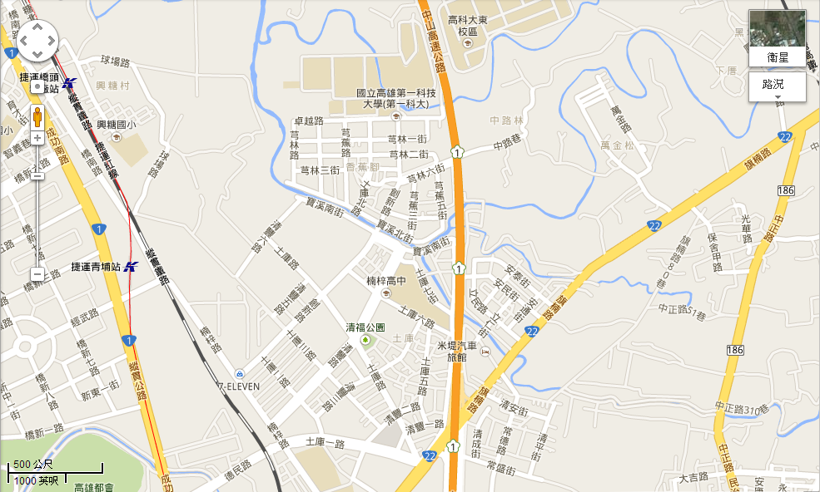

重要路線圖
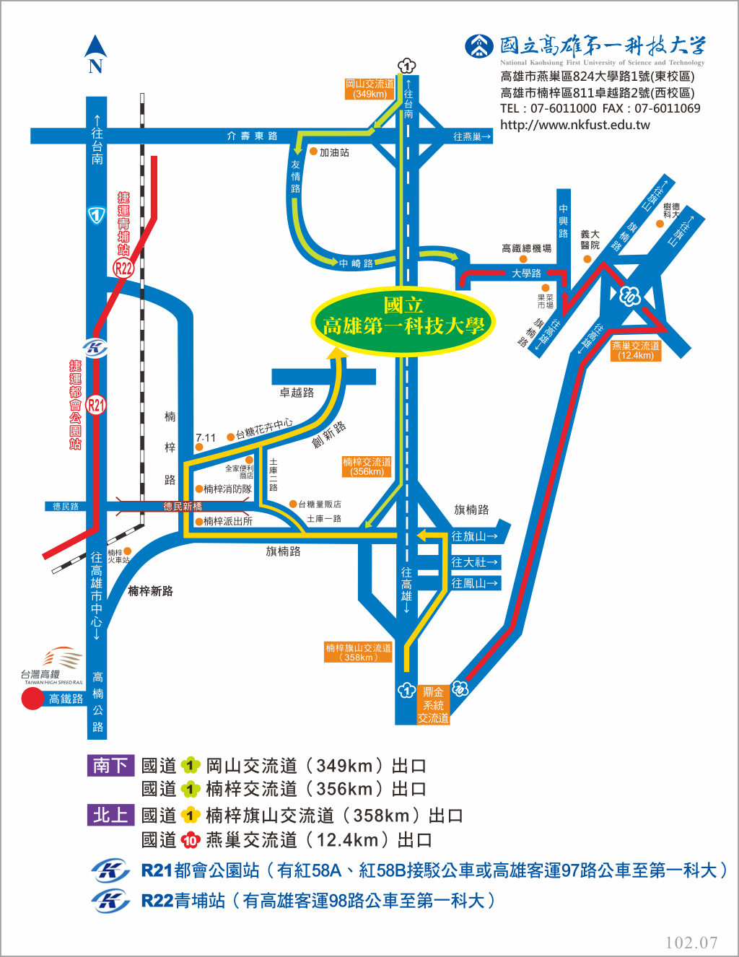
高雄捷運接駁公車
高雄捷運紅58號接駁公車於高雄捷運R21(都會公園站)搭乘，15-30分鐘一班，約20分鐘至高第一科大。搭乘需投幣12元，可使用高捷卡。在高雄第一科技大學(西校區)站下車。
高雄市政府交通局公車動態查詢系統，上網(http://122.146.229.210/bus/Dybus.aspx)，或撥打語音查電話：07-7497100，輸入公車路線代碼：8+接駁公車路線名稱(例如：紅1路，代碼即為801)，即可即時掌握公車到站時刻。

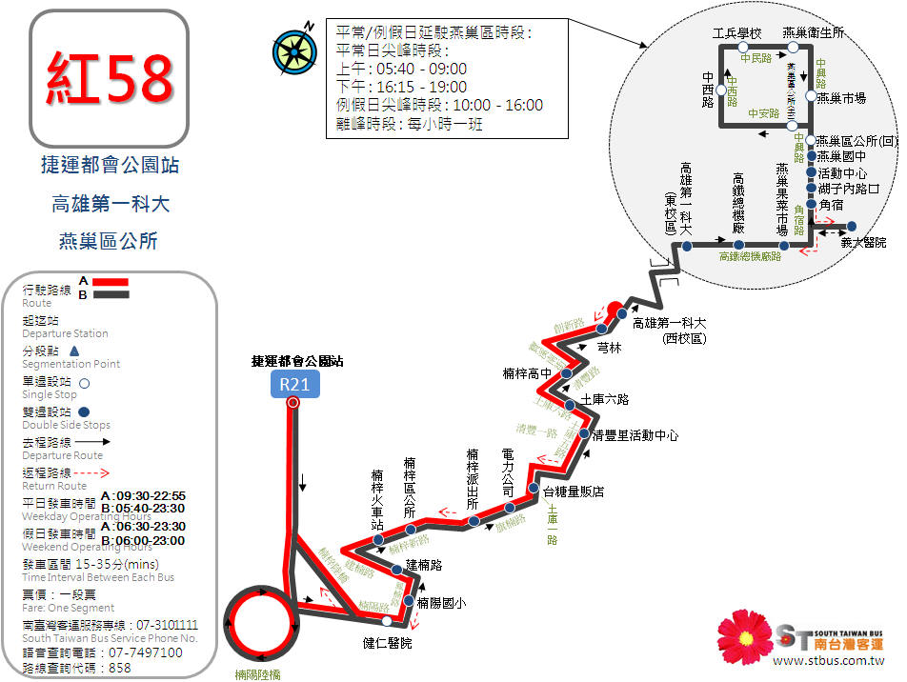

高鐵、台鐵、捷運
高鐵左營站、台鐵(高雄站、新左營站、橋頭站)下車，轉搭高雄捷運至R21 (都會公園站)，轉搭高雄捷運紅58號接駁公車，到高雄第一科技大學。

高第一校園地圖
